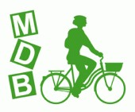  Association  Mieux se Déplacer à Bicyclette ! | 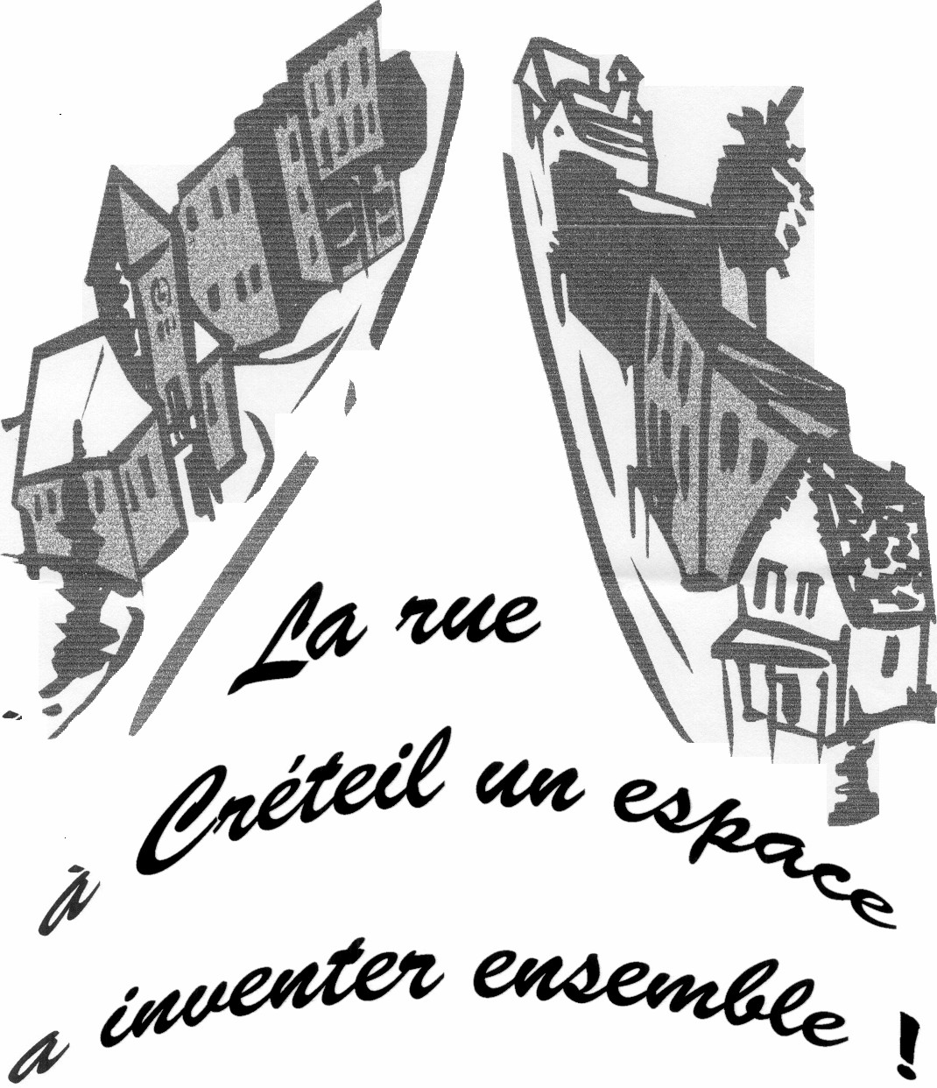  Association Partage ta rue !

UNE NOUVELLE REUNION D’INFORMATION ET D’ECHANGES
EST ORGANISEE LE :

MARDI 23 NOVEMBRE à 18H30
Local du Comité de Quartier Port – Ormetteau
(En face Pizzeria Vittoria)
2, allée Pierre d’Olivet - 94000 CRETEIL

ORDRE DU JOUR :

- Echanges avec B. Georges, « Monsieur Vélo » de la Communauté d’Agglomération de la Plaine centrale, compétente en matière de circulations douces
- Points divers

Nous avions évoqué ensemble l’idée de participer au challenge organisé par l’Union Sportive de Créteil : « Valide et Handicapé, sportif tout simplement » qui se tiendra
le dimanche 21 novembre au gymnase N. Paillou.
Dès 9h30, un parcours cycliste est proposé en équipe. L’après-midi, des challenges par équipe seront proposés.
L’US Créteil nous attend pour participer à l’organisation (balisage du parcours et/ou prise en charge d’une équipe) sur place à partir de 9h au gymnase N. Paillou (Notre contact est Nathalie BOURSCHEIDT°).

MDB94  Mieux se Déplacer à Bicyclette  Val de Marne  Contact : Jean-Paul GRANGE  Tél : 06 75 20 95 48  mdb94@free.fr | Association  Partage ta rue !  Contact : Catherine GELIN-VOLLOT  Tél : 06 08 12 91 76

Pour plus d’informations : allez voir le site du MdB 94 : http://mdb94.free.fr

